Expediente: 2024/55
AL SEÑOR RESPONSABLE DE
DEPURACIÓN PONIENTE ALMERIENSE UTE
EN EL EJIDO

El 23 de octubre de 2017 por resolución del Director General de Planificación y Gestión del D.P.H. de la Consejería de la Junta de Andalucía de Medio Ambiente y Ordenación del Territorio, se otorgó al Excmo. Ayuntamiento de El Ejido y la mercantil Almerimar S.A. la autorización de reutilización de aguas depuradas de la ERAR de El Ejido.
El 21 de abril de 2023 por resolución de la Directora General de Recursos Hídricos de la Consejería de la Junta de Andalucía de Agricultura, Pesca, Agua y Desarrollo Rural, se otorgó a la Junta Central de Usuarios del acuífero del Poniente Almeriense la concesión de la reutilización de las aguas depuradas de la ERAR de Roquetas de Mar.
Mediante decreto del presidente del Consorcio para la Gestión del Ciclo Integral del Agua de uso urbano en el Poniente Almeriense del día 30 de septiembre de 2024, se elevó a definitiva la modificación del artículo 5.3 de la Ordenanza reguladora de la Prestación Patrimonial de Carácter Público No Tributario, aprobada inicialmente por la Junta General del Consorcio celebrada el 14 de agosto de 2024. Dicho artículo dice lo siguiente:

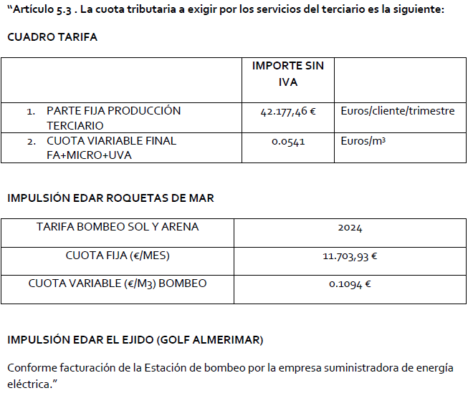

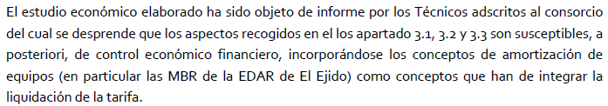

La modificación del artículo entró en vigor a partir de su publicación en el B.O.P. de Almería número 205 el 22 de octubre de 2024.
Por todo lo expuesto anteriormente le comunico como operador, que desde la entrada en vigor de la modificación de la ordenanza, el concesionario de agua reutilizada está obligado al pago de la parte fija de producción del terciario cuyos costes de mantenimiento y conservación están siendo sufragados por el operador.

El presente documento ha sido firmado electrónicamente, de acuerdo con lo establecido en la Ley 40/2015, de 1 de octubre, de Régimen Jurídico del Sector Público, por la autoridad en la fecha que se indica al pie del mismo, cuyo autenticidad e integridad puede verificarse a través de código seguro que se inserta.

